Ви можете отримати додаткову інформацію:
на субсайті територіальних органів ДПС у Хмельницькій області: https://km.tax.gov.ua/
А також на:
cторінці Facebook ДПС у Хмельницькій області https://www.facebook.com/tax.khmelnytskyi/
Telegram-канал Державної податкової служби України https://t.me/tax_gov_ua
Спілкуйся з Податковою службою дистанційно за допомогою сервісу «InfoTAX»

Кожен зобов’язаний сплачувати податки і збори в порядку і розмірах, встановлених законом.
Конституція України.
Стаття 67

Платники можуть звернутися до податкових інспекцій Хмельниччини

- Білогірська ДПІ, телефон/факс: (03841) 2-11-09
- Віньковецька ДПІ, телефон/факс: (03846) 2-21-46
- Волочиська ДПІ, телефон/факс (03845) 4-00-61
- Городоцька ДПІ, телефон/факс (03851) 3-24-60
- Деражнянська ДПІ, телефон/факс (03856) 2-21-08, 2-24-19
- Дунаєвецька ДПІ, телефон/факс (03858) 3-45-48, 3-31-41
- Ізяславська ДПІ, телефон: (03852) 4-21-10
- Кам’янець-Подільська ДПІ, телефон: (03849) 3-94-96, 5-07-18
- Красилівська ДПІ, телефон: (03855) 4-29-22
- Летичівська ДПІ, телефон: (03857) 2-01-43
- Новоушицька ДПІ, телефон: (03847) 2-24-30
- Полонська ДПІ, телефон/факс (03843) 2-03-89
- Славутська ДПІ, телефон: (03842) 7-05-26
- Старостянтинівська ДПІ, телефон/факс (03854) 3-20-72
- Старосинявська ДПІ, телефон/факс (03850) 2-03-36
- Теофіпольська ДПІ, телефон/факс (03844) 3-03-26
- Чемеровецька ДПІ, телефон/факс: (03859) 9-27-53
- Шепетівська ДПІ, телефон/факс (03840) 4-08-27
- Ярмолинецька ДПІ, телефони: (3853) 2-13-41
- Нетішинська ДПІ, телефони: (03842) 9-14-56
- Хмельницька ДПІ, телефони: (0382) 70-17-01, 70-17-52, 70-17-66

Субсайт територіальних органів ДПС у Хмельницькій області офіційного веб-порталу ДПС: https://km.tax.gov.ua
Антикорупційний сервіс “Пульс”:
0-800-501-007
Електронна пошта: km.official@tax.gov.ua

Державна податкова cлужба
України
Офіційний вебпортал ДПС України: http://tax.gov.ua/
Інформаційно-довідковий департамент ДПС: 0-800-501-007
Субсайт територіальних органів ДПС у Херсонській області , Автономній Республіці Крим та м. Севастополі офіційного веб-порталу ДПС: https://kherson.tax.gov.ua

«Закон № 1072-ІХ»

Прощення фінансових санкцій

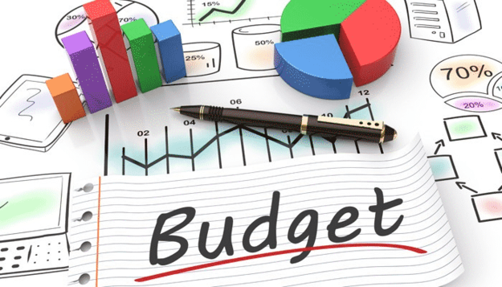

Головне управління ДПC у Хмельницькій області
29000, м. Хмельницький, вул.. Пилипчука, 17
Січень 2021 року
Головне управління ДПС у Хмельницькій області інформує, що Законом України від 04.12.2020 р. № 1072-IX «Про внесення змін до Податкового кодексу України та інших законів України щодо соціальної підтримки платників податків на період здійснення обмежувальних протиепідемічних заходів, запроваджених з метою запобігання поширенню на території України гострої респіраторної хвороби COVID-19, спричиненої коронавірусом SARS-CoV-2» (далі - Закон № 1072), який набрав чинності 10 грудня 2020 року (опублікований у виданні «Голос України» 09.12.2020 р.) передбачено можливість прощення фінансових санкцій.

Така можливість розповсюджується на платників податків, що станом на 1 листопада 2020 року мають податковий борг, за виключенням (п. 23 підрозділ 10 розділу XX «Перехідні положення» ПКУ):
- великих платників податків, що відповідають критеріям, визначеним підпунктом 14.1.24 пункту 14.1 статті 14 Кодексу;
- осіб, на яких поширюються судові процедури, визначені Кодексом України з процедур банкрутства;
- осіб, відносно яких наявні судові рішення, що набрали законної сили, якими розстрочено (відстрочено) стягнення податкового боргу;
- банків, на які поширюються норми Закону України «Про систему гарантування вкладів фізичних осіб»;
- осіб, які мають податковий борг з митних платежів;
- осіб, які мають заборгованість зі сплати санкцій за порушення законодавства у сфері зовнішньоекономічної діяльності та пені.

Платнику податків необхідно звернутись до контролюючого органу за місцем обліку його податкового боргу із заявою в довільній формі про намір скористатись зазначеною нормою Закону № 1072 та забезпечити протягом шести місяців з дня набрання чинності Законом № 1072 погашення грошовими коштами основної суми податкового боргу (без штрафних санкцій, пені, крім несплачених процентів за користування розстроченням/ відстроченням), що виник станом на 1 листопада 2020 року, та своєчасну і у повному обсязі сплату поточних податкових зобов’язань.

Штрафні санкції та пеня будуть списані, якщо:
- основна частина податкового боргу (без штрафних санкцій, пені, крім несплачених процентів за користування розстроченням/відстроченням) погашена платником податків грошовими коштами;
- погашення проведено протягом шести місяців з дня набрання чинності Законом № 1072 (тобто з грудня 2020 року до червня 2021 року включно);
- за умови, що платник податків забезпечує своєчасну і у повному обсязі сплату поточних податкових зобов'язань із загальнодержавних та місцевих податків.

Звертаємо Вашу увагу, що застосовується черговість зарахування коштів, що сплачує такий платник податків, у рахунок погашення податкового боргу, визначених пунктом 87.9 статті 87 ПКУ.

Таким чином, платник податків має бути зацікавлений в найшвидшому погашенні основної суми податкового боргу, щоб якомога більша сума штрафних санкцій та пені була списана.

У разі, якщо всі умови пункту 23 підрозділу 10 розділу XX «Перехідні положення» Кодексу виконано, розрахунки проведено у термін до червня 2021 року включно - штрафні санкції і пеня, що підлягають застосуванню та нарахуванню у зв'язку зі сплатою такого податкового боргу, не підлягають застосуванню та нарахуванню.

